Муниципальное автономное дошкольное образовательное учреждение «Детский сад № 369» г. Перми

Принято  на педагогическом совете  Протокол № 1  от «___» ________20_____г. | Утверждено  приказом заведующим МАДОУ «Детский сад № 369» г. Перми  __________/ Мартынова И.В./  Приказ № ____  от «___» _________20_____г.

Программа
краткосрочной образовательной практики
по художественно-эстетическому развитию
для детей 5 – 6 лет
«Дерево весны»

Автор:
Доронина
Нина Алексеевна
воспитатель

Пермь
2018 год
Технологическая карта
Аннотация для родителей (краткое содержание практики) | Бумагопластике – это комбинированные техника в творчестве, прекрасная возможность для создания красивых аппликаций. Занятия способствуют всестороннему развитию ребёнка, закрепляют многие полезные навыки и просто доставляют ему радость.
Цель | Создание художественных образов на основе различных техник в творчестве.
Задачи | Закрепить умения детей работать с ножницами и бумагой,  Развивать мелкую моторику рук, творческое мышление,  Воспитывать чувство любви к природе.
Время проведения | Понедельник с 12 – 12.25.
Кол-во часов | 4 часа.
Максимальное количество участников | 8 человек.
Перечень материалов и оборудования для проведения КОП | Бумага, клей , ножницы , карандаши, шаблоны сердечек.
Предполагаемые результаты (умения навыки, созданный продукт) | Ребенок проявит свою фантазию и творчество нарисует на чистом альбомном листе любой пейзаж, а потом доклеит различными фигурками ,вырезанными из цветной бумаги. Такая картинка станет хорошим подарком на любой праздник близким людям или хорошим знакомым.

Тематический план
Задачи | Содержание |  |  | Планируемый результат
 | Деятельность педагога |  | Деятельность детей
Встреча №1 « К нам весна шагает…»
Воспитывать чувство любви к природе. | Показ и рассказ о весне и весенних признаках. | Просмотр презентации, рассматривание материалов. |  | Дети более широко узнали о весенних признаках.
Встреча №2 « Нарисуем пейзаж »
Развивать творческое мышление, фантазию,  мелкую моторику рук. | Показ и рассказ, беседа по репродукции. | Самостоятельно рисует ствол дерева, раскрашивает Отвечает на вопросы после рассматривания репродукции. |  | Дети Самостоятельно рисуют ствол дерева, раскрашивают.
Встреча №3 « Весеннее дерево»
Закрепить умения детей работать с ножницами и бумагой, клеем. | Показ , рассказ и объяснение. | Дети пробуют самостоятельно вырезать, наклеивать сердечки |  | Дети самостоятельно вырезают, наклеивают сердечки. Получилось дерево.

Список литературы
http://ped-kopilka.ru/blogs/evgenija-genadevna-cheremiskina/master-klas-po-izgotovleniyu-obemnoi-kartiny.html

Приложение

Картина панно аппликация бумагопластика Дерево осени
Цель: Создание художественных образов на основе различных техник в творчестве.
Задачи:
1.закрепить умения детей работать с ножницами и бумагой,
2.развивать мелкую моторику рук, творческое мышление,
3.воспитывать чувство любви к природе.
1 ВСТРЕЧА
Презентация о весне.
2 ВСТРЕЧА
- Ребята какое сейчас время года? – Правильно весна. – Давайте вспомним с вами признаки весны..( Дети начинают перечислять…) одно из признаков весны - начинают оживать деревья , сначала появляются почки, затем появляются листья , а некоторые деревья начинают цвести.. Какие цветущие деревья вы знаете? ( дети отвечают ..)
Я хочу предложить посмотреть как же необыкновенна природа весной ( рассмотреть с детьми несколько репродукции известных художников о весне например :Аркадий Рылов « Весенний шум»)….далее беседа по картине…Самое главное обратить внимание на богатое убранство зелени….
- Давайте подберём слова, какие деревья весной ? ( красивые, зелёные,…)
- Я вам предлагаю сделать своё весеннее дерево из бумаги.
- Посмотрите оно может быть вот таким или вот таким….( показ образцов для выбора)
Ребёнок выбирает какой образец ему понравился.
- Начинаем выполнять наш пейзаж…
- Для этого нам потребуется простой лист бумаги , карандаши, трафареты сердечек, цветная бумага, клей. (Демонстрация необходимого материала)
1.Обводим по шаблону и раскрашиваем ствол дерева.
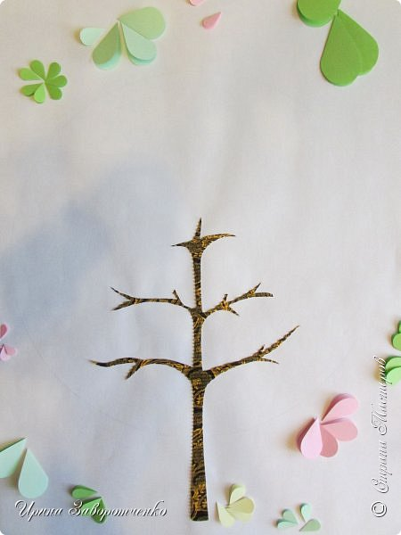

3 ВСТРЕЧА
2.
Вырезаем все размеры сердечек(чем больше,тем лучше).

3.
Начинаем наше деревце с крупных элементов
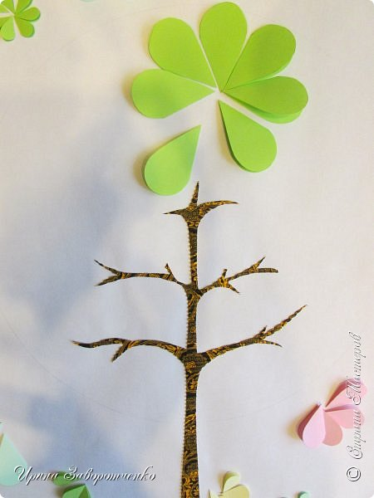
4.
Затем поменьше....и еще меньше...
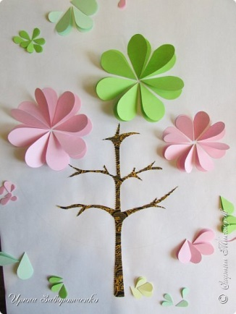
5.
По этому принципу заполняем весь круг
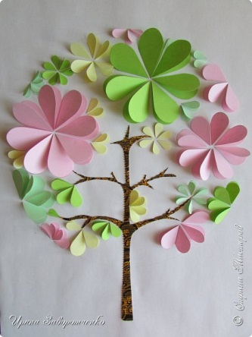
6.
Вот, всё готово
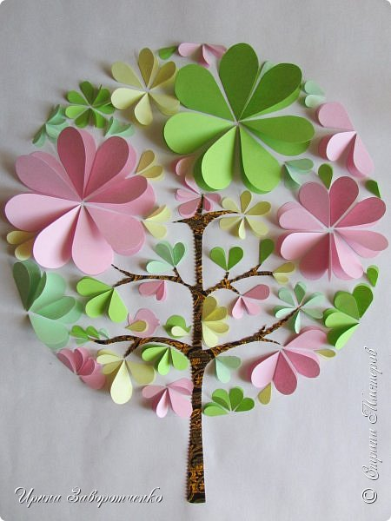
Вот ребята какие красивые и нежные деревья получились у нас с вами…А теперь я предлагаю одному из вас выбрать самое красивое на его взгляд , дерево… (Ребёнок выбирает)
- Расскажи нам ,почему тебе больше всего понравилась именно это дерево (Ответ ребёнка)
- Ребята, мы с вами молодцы, у всех у нас получились необыкновенные, красивые деревья..

